**Wydział Zarządzania**

Kierunek studiów: Zarządzanie

Specjalność: Zarządzanie projektami



**Aplikacja kalendarz imprez na**

**studenckiej altance “Grzybek” PRz**

##### **Praca zaliczeniowa z modułu:**

Zarządzanie projektem informatycznym

|  |  |
| --- | --- |
| **Kierownik projektu:**  **Natalia Pszeniczna**  **Członkowie zespołu:**  **Katarzyna Olszewska**  **Anna Tomaszek** | **Nadzór merytoryczny:**  dr Jacek Strojny |

Rzeszów 2019

**Checklista elementów produktu**

1. Aby posiadać aplikację w telefonie i móc z niej skorzystać, należy najpierw ściągnąć aplikację na telefon. Musimy pobrać ją z internetu, z zaproszenia wysłanego drogą elektroniczną na studenckiego maila lub bezpośrednio korzystając z linku: <https://apps.crashlytics.com/register/ySgvLpsVpqsrDxyS8eSfnYa5/download?utm_medium=email&utm_source=new_release>

Zanim zainstalujemy aplikację, musimy pobrać program Beta Crashlytics. Czekamy aż aplikacja zainstaluje się na telefonie.

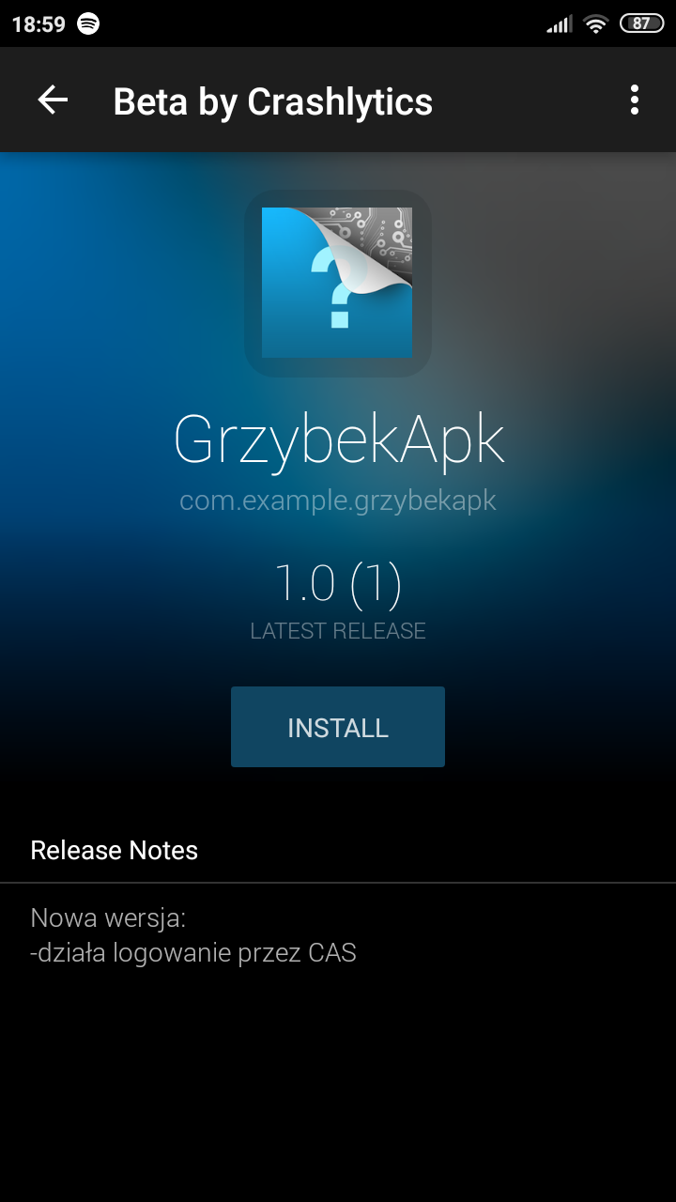

1. Wchodząc w aplikację należy się zalogować przez USOS klikając w przycisk “ZALOGUJ PRZEZ USOS”.

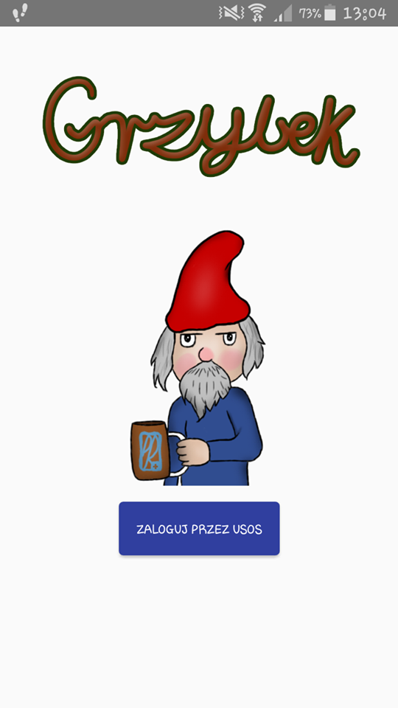

1. Następnie przechodzimy do strony, w której należy się zalogować za pomocą CAS (hasło i login taki sam jak do USOS).

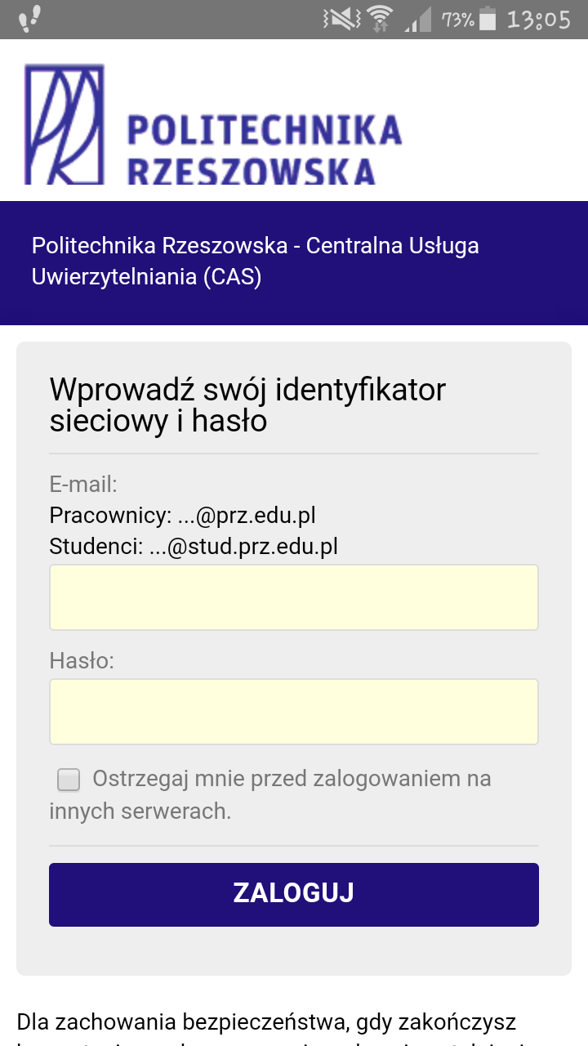

1. Po zalogowaniu wyświetlają się wszystkie wydarzenie, które będą organizowane na “Grzybku”. Można wejść na wydarzenie, zobaczyć kiedy się odbędzie oraz kto jest organizatorem.

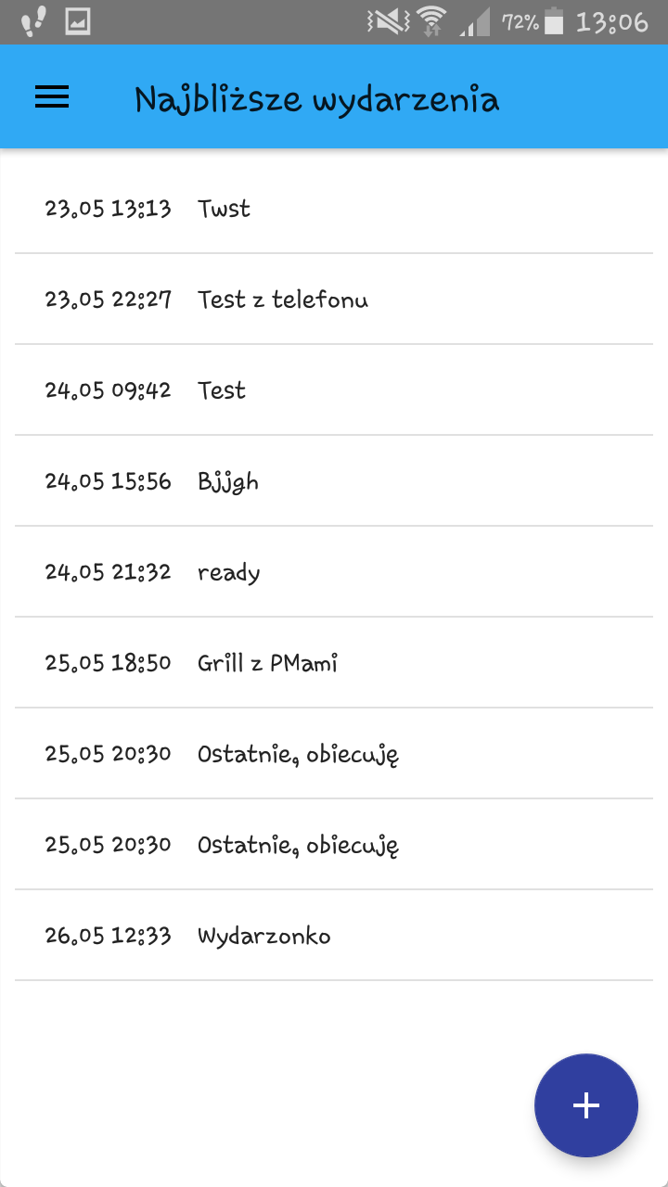

1. Jeśli chcemy utworzyć własne wydarzenie, należy otworzyć zakładkę na której przedstawione są następujące opcje. Następnie klikamy “Utwórz wydarzenie”.

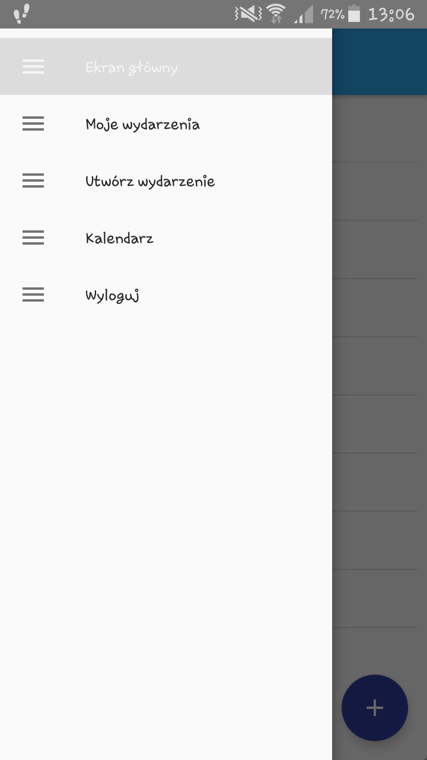

1. Tworzymy wydarzenie poprzez ustalenie tytuły, daty oraz godziny. Można stworzyć również opis, w którym będą zamieszczone szczegółowe informacje.

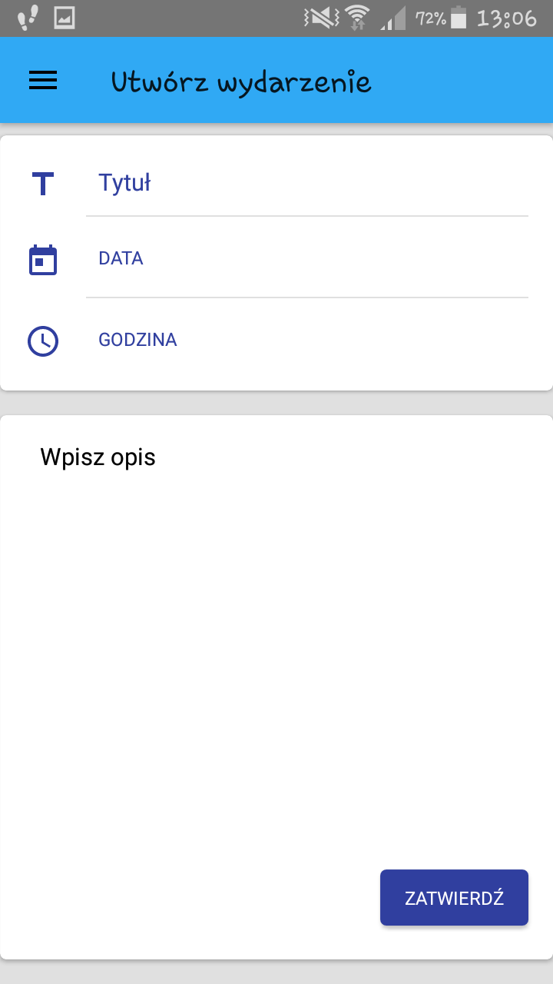

1. Na zdjęciach przedstawionych niżej można zobaczyć na kalendarzu dodane przez nas wydarzenie.

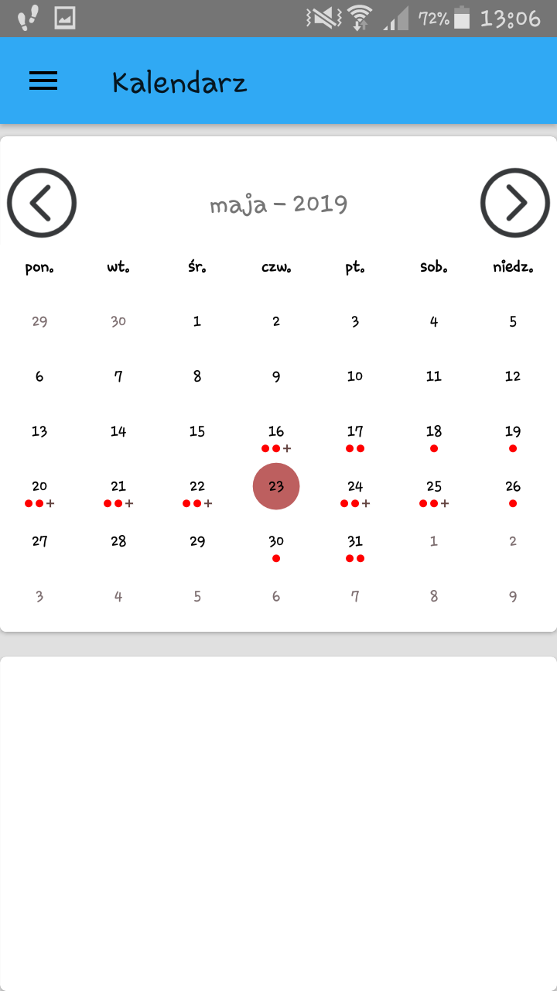

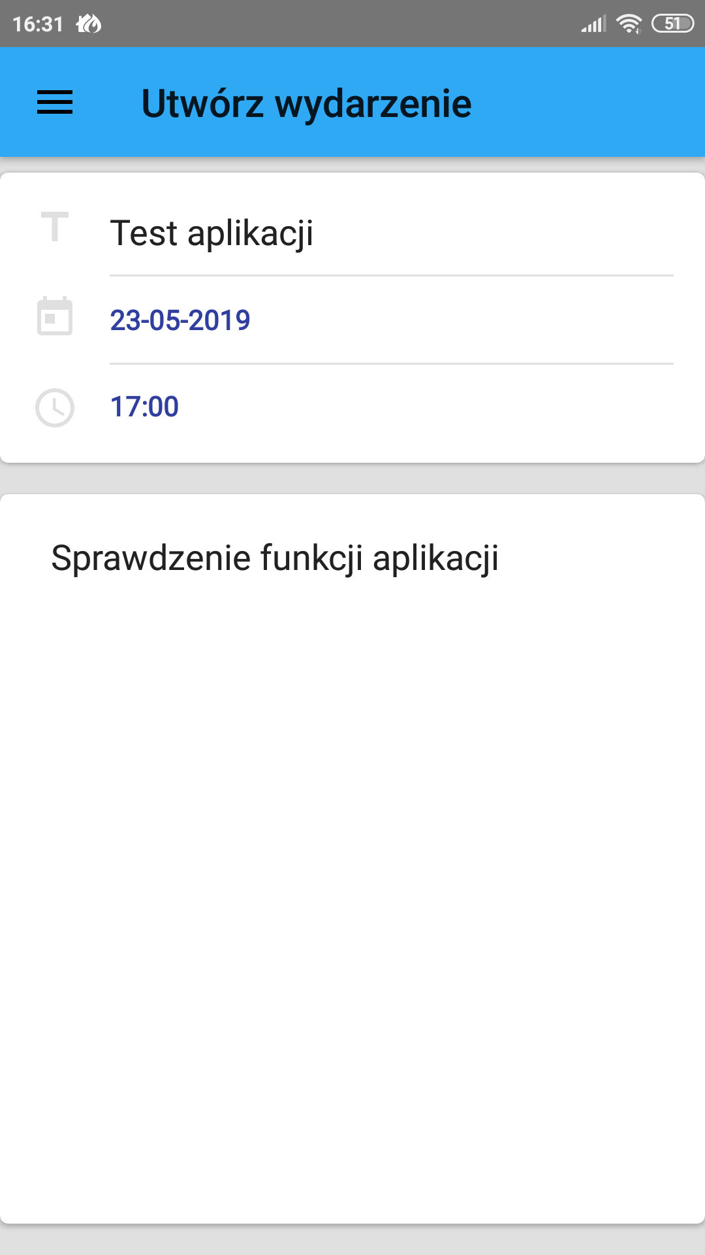

Produkty wymienione wyżej zostały stworzone przez zespół informatyczny, dzięki czemu tworzą całość jaką jest aplikacja “Grzybek”. Na początku prac został ustalony zakres prac nad projektem. Przez rozpoczęciem prac nad aplikacją, zostało zorganizowane spotkanie na którym zostały ustalone przez zespół informatyczny oraz projektowy szczegóły korzystania z aplikacji. Nie zostało jednak wprowadzone dopraszanie przez użytkowników swoich znajomych do wydarzenia oraz komentowanie wydarzenia.